宁波韵升股份有限公司“智能体平台建设项目”

详细设计文档

文档版本 | V1.0
日期 | 2026-07-09
基于版本 | Dify Community Edition
文档状态 | 正式发布

修订历史
版本 | 日期 | 修订内容 | 作者
V1.0 | 2026-07-09 | 初始版本 | 李震

目录
详细设计文档 1
修订历史 2
目录 3
1. 项目概述 6
1.1 背景与目标 6
1.2 核心功能 6
1.3 术语定义 6
2. 系统架构 8
2.1 整体架构 8
系统架构图 9
2.2 技术栈 9
2.3 模块划分 10
3. 数据库设计 11
3.1 数据流向图 11
3.2 核心表结构 11
3.3 数据隔离规则 13
3.4 默认部门规则 15
3.5 表关系图 15
表关系图 15
4. 业务流程 16
4.1 部门管理流程 17
创建部门流程 17
删除部门流程 18
4.2 成员管理流程 19
创建成员流程 19
成员转移流程 21
4.3 数据转移流程 22
应用转移流程 22
知识库转移流程 23
4.4 权限检查流程 24
权限检查流程 24
5. Web界面功能模块详细说明 24
5.1 部门管理模块 24
5.2 成员管理模块 25
5.3 应用列表模块 26
5.4 知识库列表模块 27
6. API接口设计 28
6.1 接口列表 28
6.2 请求/响应示例 28
7. 业务规则与约束 30
7.1 部门创建规则 30
7.2 部门删除规则 30
7.3 成员创建规则 30
7.4 成员移动规则 30
7.5 部门管理员规则 31
7.6 角色变更规则 31
8. 审计日志 32
8.1 需要记录审计日志的操作 32
附录 33
A. 数据迁移策略 33
B. 索引说明 34

1. 项目概述

1.1 背景与目标
Dify 是一个开源的 LLM 应用开发平台，结合了 AI 工作流、RAG 管道、Agent 能力和模型管理。为了支持企业级组织架构管理，需要引入部门管理功能，使租户能够按部门组织成员、应用和知识库。
核心目标：
- 支持租户内部的多级部门树形结构，最多支持10级层级
- 实现基于部门的数据隔离（应用、知识库），确保数据安全
- 引入部门管理员角色，支持部门级权限管理，减轻租户管理员负担
- 保持向后兼容，现有数据自动迁移到默认部门，用户无感知
- 支持成员、应用、知识库在部门间的灵活转移

1.2 核心功能
- 部门管理：创建、编辑、删除部门，支持多级树形结构，支持部门搜索
- 成员管理：创建成员、移动成员、设置部门管理员，支持按部门筛选
- 数据隔离：应用和知识库按部门隔离，支持部门筛选标签
- 数据转移：支持成员、应用、知识库在部门间转移，转移前显示关联数据
- 权限控制：租户管理员、部门管理员、普通成员三级权限体系
- 审计日志：记录所有敏感操作，支持操作历史查询

1.3 术语定义
术语 | 说明
租户 (Tenant) | 工作空间，数据隔离的基本单位，每个租户有独立的成员、应用和知识库
部门 (Department) | 租户内部的组织单元，支持多级树形结构，用于组织成员和资源
默认部门 | 每个租户的默认部门，用于兼容现有数据，不可删除，不能有子部门
部门管理员 | 具有部门级管理权限的用户，可管理本部门及子部门的成员和数据
成员 (Member) | 租户内的用户，归属于某个部门，拥有特定的租户角色
租户角色 | 用户在租户中的权限级别，包括owner、admin、editor、normal、dataset_operator

2. 系统架构

2.1 整体架构
系统采用分层架构设计，从前端到数据库共分为以下几层，各层职责明确，通过定义良好的接口通信。

系统架构图
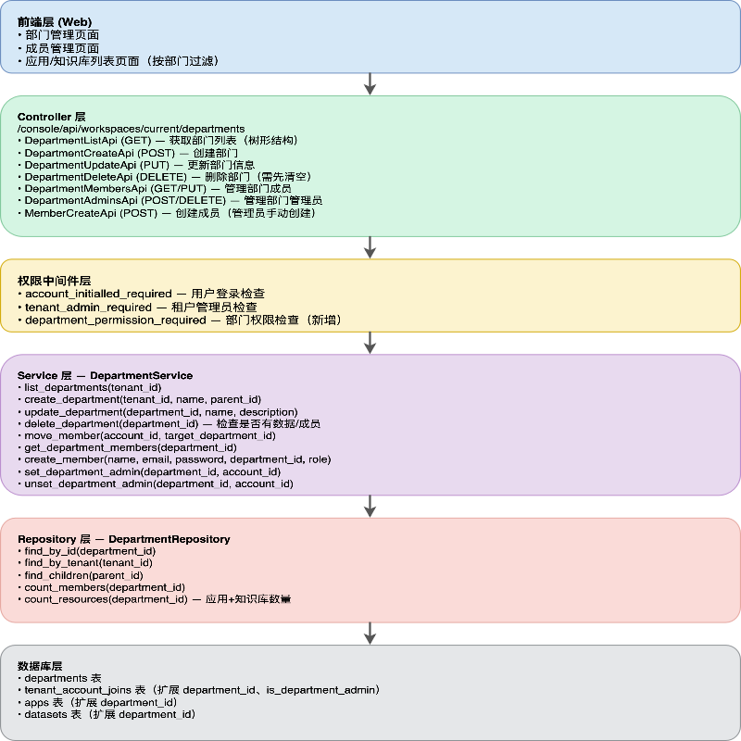

2.2 技术栈
组件 | 技术选型 | 说明
后端框架 | Flask + Flask-RESTful | Python Web框架，提供RESTful API
数据库 | PostgreSQL | 关系型数据库，支持复杂查询和事务
ORM | SQLAlchemy 2.0 | Python SQL工具包和ORM
前端框架 | Next.js + React | React框架，支持SSR
API 风格 | RESTful API | 符合REST架构风格的API设计
认证方式 | JWT + Session | 基于令牌的身份认证

2.3 模块划分
模块 | 职责
部门管理模块 | 部门的增删改查、树形结构管理、部门搜索
成员管理模块 | 成员的创建、移动、角色管理、部门管理员设置
权限控制模块 | 部门权限检查、数据隔离、角色权限验证
数据转移模块 | 成员、应用、知识库的部门间转移，转移前数据展示
审计日志模块 | 记录敏感操作的审计日志，支持操作历史查询

3. 数据库设计

3.1 数据流向图

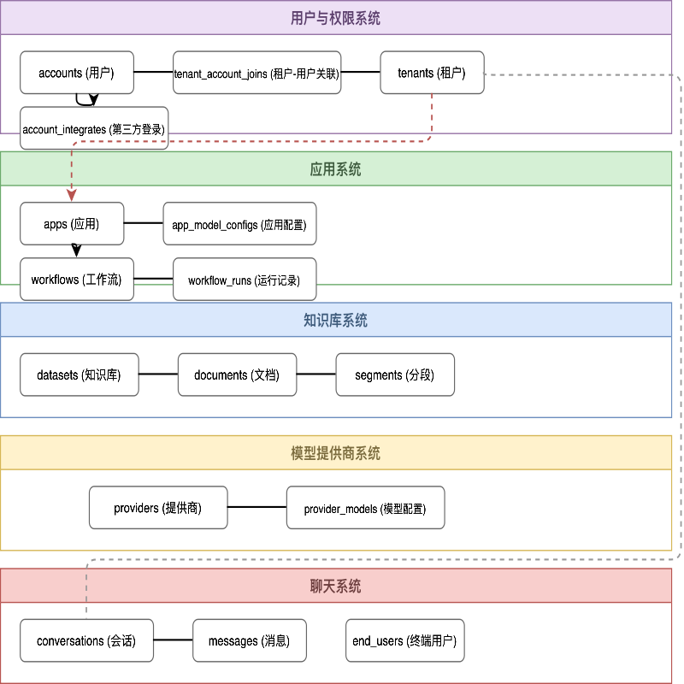
社区版数据库流向

3.2 核心表结构
- departments 表（部门表）
存储租户内的部门信息，支持多级树形结构。
字段名 | 类型 | 约束 | 说明
id | UUID | PRIMARY KEY | 部门ID，主键
tenant_id | UUID | NOT NULL, INDEX | 所属租户ID
parent_id | UUID | NULLABLE, INDEX | 父部门ID（NULL表示根部门）
name | VARCHAR(255) | NOT NULL | 部门名称
description | TEXT | NULLABLE | 部门描述
path | VARCHAR(1000) | NOT NULL | 部门路径（如/dept1/dept2/dept3）
level | INTEGER | NOT NULL, DEFAULT 1 | 部门层级（根部门=1）
sort_order | INTEGER | NOT NULL, DEFAULT 0 | 排序权重
is_default | BOOLEAN | NOT NULL, DEFAULT false | 是否为默认部门
created_by | UUID | NOT NULL | 创建者ID
created_at | TIMESTAMP | NOT NULL | 创建时间
updated_by | UUID | NULLABLE | 更新者ID
updated_at | TIMESTAMP | NOT NULL | 更新时间

- 唯一约束：
- unique_tenant_department_name: (tenant_id, parent_id, name) - 同一父部门下名称唯一
- 对于根部门（parent_id = NULL），同一租户下所有根部门的名称必须唯一

- 索引：
- department_tenant_idx: tenant_id索引
- department_parent_idx: parent_id索引
- department_path_idx: path前缀索引（用于快速查询子部门）

- path字段说明：
- 格式：/租户ID/根部门ID/子部门ID/孙部门ID
- 示例：/tenant1/abc123/def456/ghi789
- 用途：通过path LIKE '/tenant1/abc123%'快速查询某部门的所有子部门

- 扩展表：
- tenant_account_joins表新增字段：
字段名 | 类型 | 约束 | 说明
department_id | UUID | NULLABLE, INDEX | 部门ID
is_department_admin | BOOLEAN | NOT NULL, DEFAULT false | 是否为部门管理员

- apps表新增字段：
- department_id: UUID, NULLABLE, INDEX - 所属部门ID

- datasets表新增字段：
- department_id: UUID, NULLABLE, INDEX - 所属部门ID

3.3 数据隔离规则
权限矩阵：
操作 | owner | admin | editor | normal | dataset_operator
管理租户设置 | Y | Y | N | N | N
邀请/移除成员 | Y | Y | N | N | N
管理所有部门 | Y | Y | N | N | N
管理部门结构 | Y | Y | N | N | N
创建/编辑应用（本部门及子部门） | Y | Y | Y* | N | N
创建/编辑知识库（本部门及子部门） | Y | Y | Y* | N | Y*
使用应用（本部门） | Y | Y | Y | Y | N
管理部门成员（部门管理员） | Y | Y | Y** | N | N

- 注：
- * editor/dataset_operator只有在被设置为部门管理员时才能管理部门及子部门的数据
- ** editor只有在被设置为部门管理员时才能管理部门成员

数据隔离规则：
角色 | 可见数据范围 | 说明
owner/admin | 所有部门 | 可以看到和管理所有部门的数据
部门管理员 | 本部门及子部门 | 可以看到和管理本部门及所有子部门的数据和成员
editor（非部门管理员） | 本部门 | 只能看到本部门的应用，可以创建/编辑
normal | 本部门 | 只能看到本部门的应用，只能使用
dataset_operator（非部门管理员） | 本部门 | 只能看到本部门的知识库

3.4 默认部门规则
- 每个租户有且仅有一个默认部门（is_default = true）
- 默认部门不可删除，但可以重命名
- 新租户创建时自动创建默认部门
- 数据迁移时，现有数据自动归属到默认部门
- 默认部门不能有子部门（前端创建部门时，父部门选择器中过滤掉默认部门）
- 默认部门的path格式为/租户ID/部门ID

3.5 表关系图

表关系图
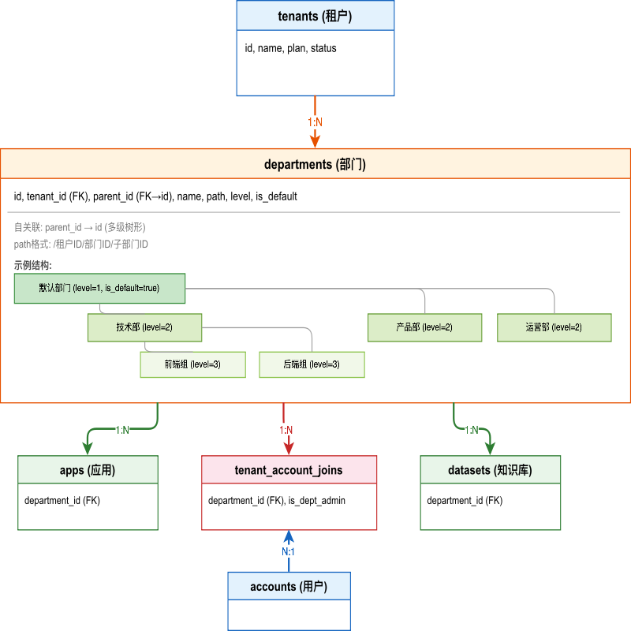

业务流程
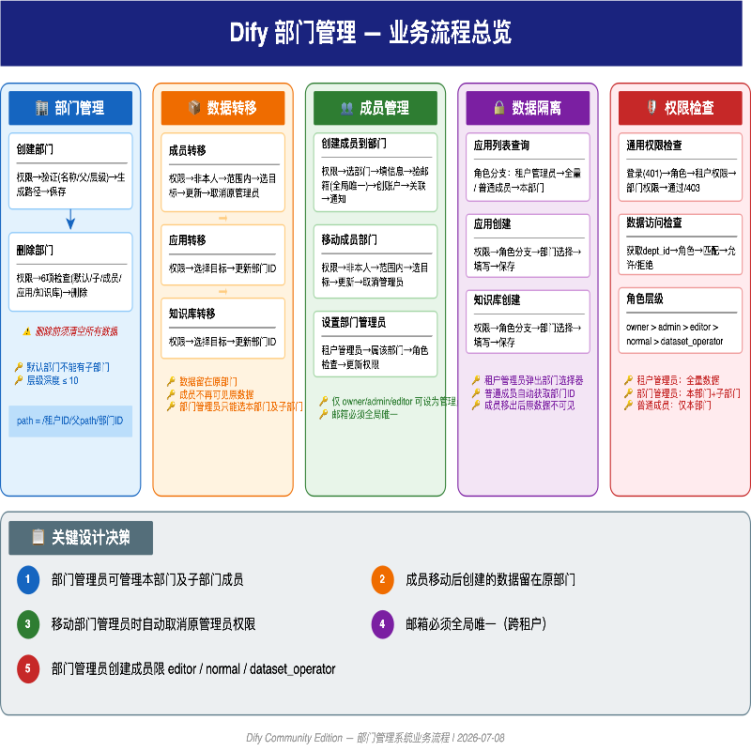

4.1 部门管理流程

创建部门流程
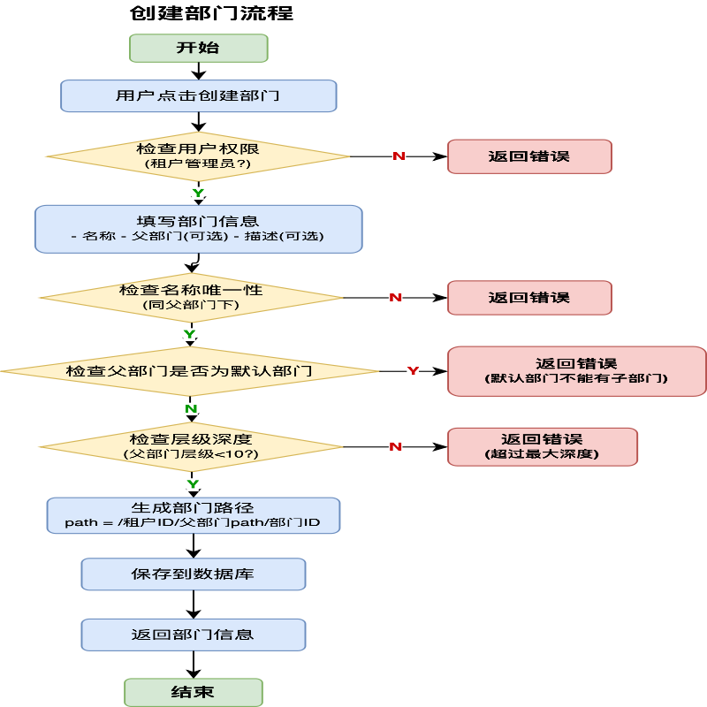

删除部门流程
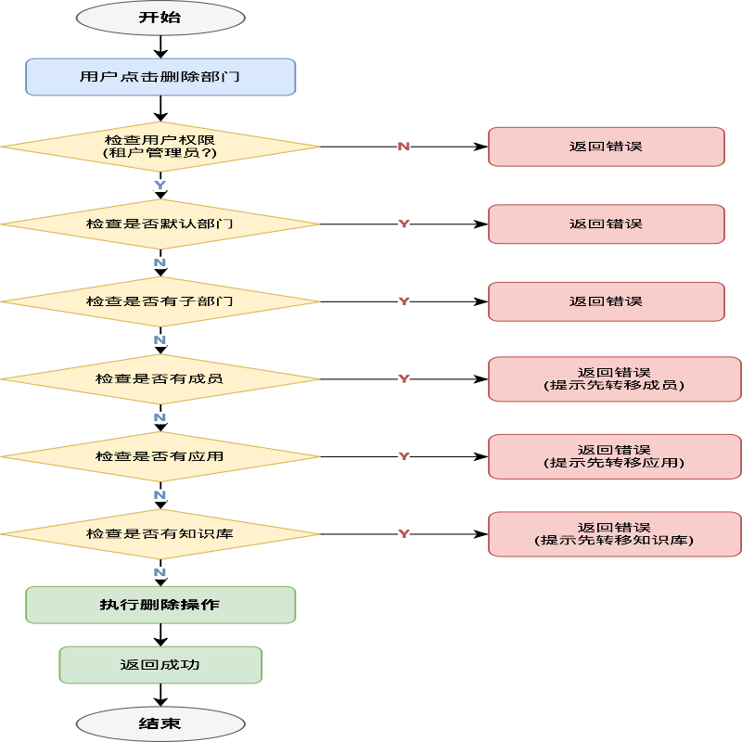

4.2 成员管理流程

创建成员流程
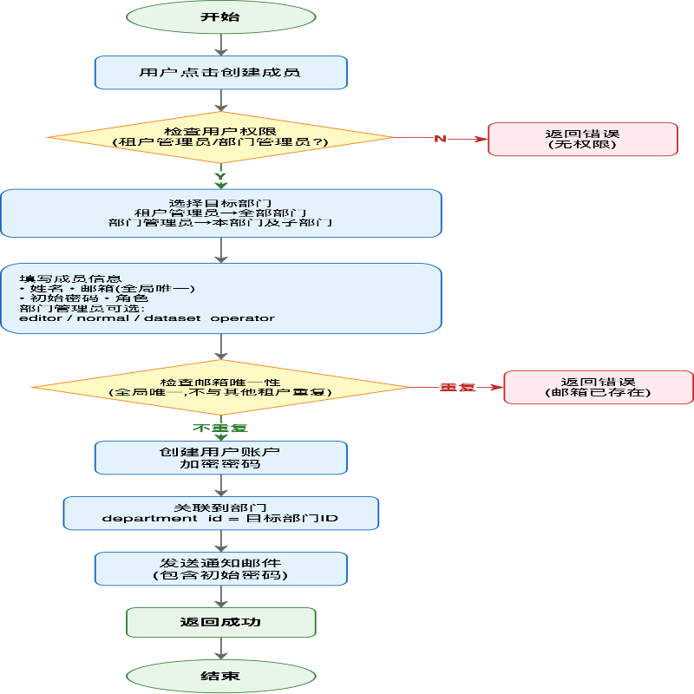

成员转移流程
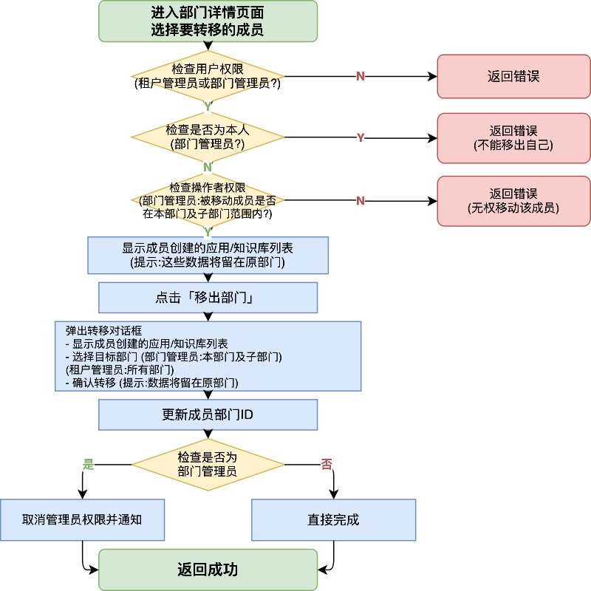

4.3 数据转移流程

应用转移流程
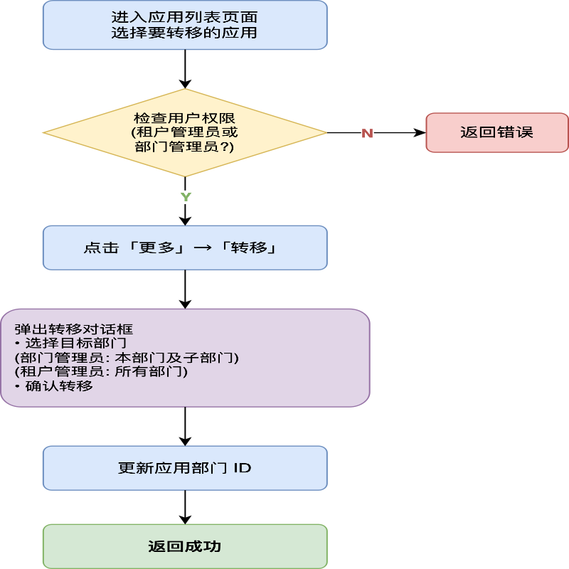

知识库转移流程
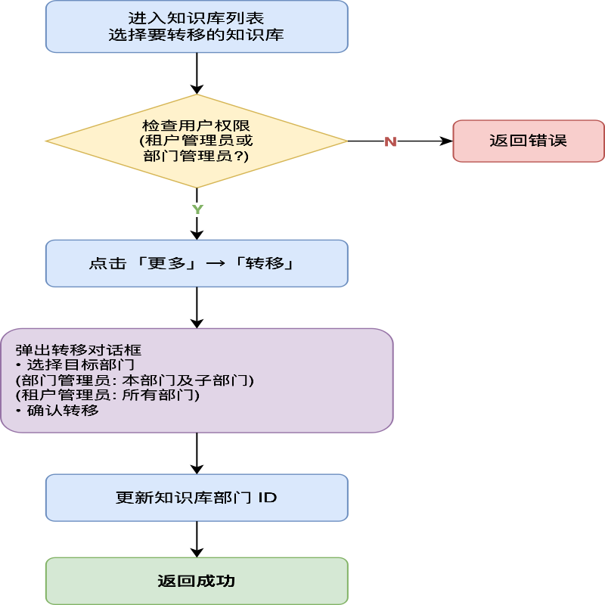

4.4 权限检查流程

权限检查流程
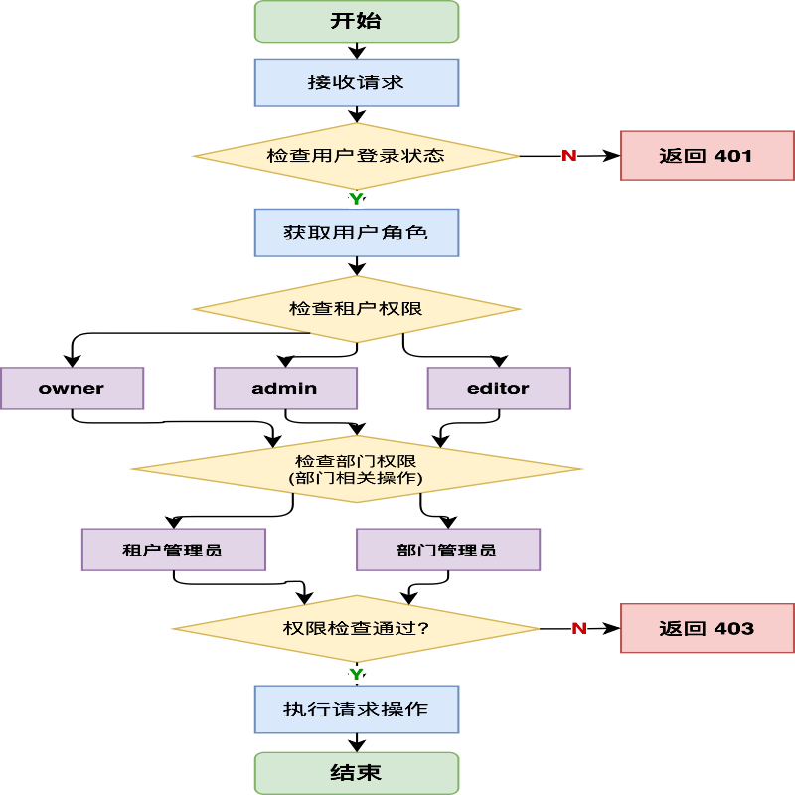

5. Web界面功能模块详细说明

5.1 部门管理模块
- 功能概述
部门管理模块提供部门的增删改查功能，支持多级树形结构展示。
- 页面列表
页面 | 说明
部门列表页面 | 展示部门树形结构，支持搜索、展开/折叠
创建部门对话框 | 填写部门名称、父部门、描述
部门详情页面 | 查看部门信息、成员列表、子部门列表

- 权限控制
角色 | 可见功能
租户管理员 | 可见所有功能（创建、编辑、删除）
部门管理员 | 仅可见管理按钮（本部门及子部门）
普通成员 | 不可见部门管理功能

- 交互说明
操作 | 行为
点击部门名称前的 ▼ 图标 | 展开/折叠子部门
点击「管理」按钮 | 跳转到部门详情页面
点击「删除」按钮 | 弹出确认对话框，检查是否有数据
搜索框 | 实时过滤部门列表

5.2 成员管理模块
- 功能概述
成员管理模块提供成员的创建、编辑、移动、删除功能，支持按部门筛选。
- 页面列表
页面 | 说明
成员列表页面 | 展示成员列表，支持按部门筛选、搜索
创建成员对话框 | 填写姓名、邮箱、初始密码、所属部门、角色
编辑成员对话框 | 修改成员信息、所属部门、角色

- 权限控制
角色 | 可见功能
租户管理员 | 可见所有功能（创建、编辑、删除、设为管理员）
部门管理员 | 可见创建、编辑、移出功能（本部门及子部门）
普通成员 | 不可见成员管理功能

- 字段权限
字段 | 权限说明
租户角色字段 | 租户管理员可编辑，部门管理员只读
部门管理员字段 | 仅租户管理员可见可编辑
所属部门字段 | 租户管理员可选所有部门，部门管理员可选本部门及子部门

5.3 应用列表模块
- 功能概述
应用列表模块在原有功能基础上，新增部门筛选和应用转移功能。
- 新增功能
功能 | 说明
部门筛选标签 | 根据用户角色显示不同范围的部门
创建应用对话框 | 新增"所属部门"字段
应用卡片 | 新增"转移"功能

- 部门筛选标签显示逻辑
角色 | 显示范围
租户管理员 | 显示所有部门标签
部门管理员 | 显示本部门及子部门标签
普通成员 | 仅显示本部门标签

- 按钮权限
按钮 | 权限
创建应用按钮 | 租户管理员/部门管理员/editor 可见，normal/dataset_operator 隐藏
转移应用按钮 | 租户管理员/部门管理员可见，普通成员隐藏

5.4 知识库列表模块
- 功能概述
知识库列表模块在原有功能基础上，新增部门筛选和知识库转移功能。
- 新增功能
功能 | 说明
部门筛选标签 | 根据用户角色显示不同范围的部门
创建知识库对话框 | 新增"所属部门"字段
知识库卡片 | 新增"转移"功能

- 部门筛选标签显示逻辑
角色 | 显示范围
租户管理员 | 显示所有部门标签
部门管理员 | 显示本部门及子部门标签
普通成员 | 仅显示本部门标签

- 按钮权限
按钮 | 权限
创建知识库按钮 | 租户管理员/部门管理员/editor/dataset_operator 可见，normal 隐藏
转移知识库按钮 | 租户管理员/部门管理员可见，普通成员隐藏

6. API接口设计

6.1 接口列表
方法 | 路径 | 权限 | 说明
GET | /console/api/workspaces/current/departments | 所有成员 | 获取部门列表（树形结构）
POST | /console/api/workspaces/current/departments | 租户管理员 | 创建部门
PUT | /console/api/departments/<id> | 租户管理员 | 更新部门信息
DELETE | /console/api/departments/<id> | 租户管理员 | 删除部门（需先清空）
GET | /console/api/departments/<id>/members | 部门成员 | 获取部门成员列表
PUT | /console/api/departments/<id>/members | 部门管理员 | 调整成员部门
POST | /console/api/departments/<id>/admins | 租户管理员 | 设置部门管理员
DELETE | /console/api/departments/<id>/admins | 租户管理员 | 取消部门管理员
POST | /console/api/workspaces/current/members | 租户管理员/部门管理员 | 创建成员

6.2 请求/响应示例
- 获取部门列表
请求：GET /console/api/workspaces/current/departments
响应示例：
{
"departments": [
{
"id": "abc123",
"name": "技术部",
"parent_id": null,
"level": 1,
"member_count": 10,
"app_count": 5,
"dataset_count": 3
}
],
"tree": [
{
"id": "abc123",
"name": "技术部",
"children": [
{
"id": "def456",
"name": "前端组",
"children": []
}
]
}
]
}

- 创建部门
请求：POST /console/api/workspaces/current/departments
请求体示例：
{
"name": "产品部",
"parent_id": "abc123",
"description": "负责产品设计"
}

响应示例：
{
"id": "ghi789",
"name": "产品部",
"parent_id": "abc123",
"level": 2,
"path": "/abc123/ghi789",
"created_at": "2026-07-08T10:00:00Z"
}

7. 业务规则与约束

7.1 部门创建规则
- 部门名称在同一父部门下必须唯一
- 对于根部门（parent_id = NULL），同一租户下所有根部门的名称必须唯一
- 部门层级深度限制：最多10级
- 只有租户管理员可以创建部门
- 创建部门时自动创建默认部门（如果租户还没有默认部门）

7.2 部门删除规则
- 部门下有成员时禁止删除
- 部门下有应用或知识库时禁止删除
- 部门下有子部门时禁止删除
- 默认部门禁止删除

7.3 成员创建规则
- 成员由管理员手动创建（不再使用邀请制）
- 创建成员时必须指定所属部门
- 邮箱必须全局唯一（一个账户只能属于一个租户，不能跨租户）
- 管理员必须设置初始密码
- 创建成功后系统自动发送通知邮件（包含初始密码）
- 租户管理员可以创建任何部门的成员
- 部门管理员可以创建本部门及子部门的成员
- 部门管理员创建成员时，只能选择editor、normal、dataset_operator角色

7.4 成员移动规则
- 成员移动部门时，其创建的应用/知识库留在原部门
- 成员移动后，对原部门的数据不再可见（不实现只读权限）
- 只有租户管理员或部门管理员可以移动成员
- 部门管理员可以移动本部门及子部门的成员
- 部门管理员不能移出自己
- 部门管理员移动成员时，目标部门可以是本部门及子部门
- 如果移动的成员是部门管理员，系统自动取消其原部门的管理员权限，并通知租户管理员

7.5 部门管理员规则
- 一个部门可以有多个部门管理员
- 部门管理员必须是该部门的成员
- 只有租户管理员可以设置/取消部门管理员
- 部门管理员可以管理部门成员，但不能管理部门结构
- 只有owner/admin/editor角色可以被设置为部门管理员
- 部门管理员可以看到和管理本部门及子部门的数据和成员
- 部门管理员不能移出自己
- 部门可以没有部门管理员
- 部门管理员创建成员时，可以选择本部门及子部门
- 部门管理员移动成员时，目标部门可以是本部门及子部门
- 部门管理员转移数据时，目标部门可以是本部门及子部门
- 如果父部门和子部门都有部门管理员，各自管理各自的范围，不冲突

7.6 角色变更规则
- 如果部门管理员的角色从owner/admin/editor变为normal或dataset_operator，系统自动取消其部门管理员权限，并通知租户管理员
- 角色变更时，系统检查该用户是否是部门管理员
- 如果是，自动设置is_department_admin = false
- 发送通知邮件给租户管理员，说明该用户因角色变更而失去部门管理员权限

8. 审计日志

8.1 需要记录审计日志的操作
操作 | 日志类型 | 记录内容
创建部门 | create_department | 部门ID、部门名称、父部门ID
删除部门 | delete_department | 部门ID、部门名称
移动部门 | move_department | 部门ID、原父部门ID、新父部门ID
创建成员 | create_member | 成员ID、姓名、邮箱、部门ID、角色
移动成员 | move_member | 成员ID、原部门ID、新部门ID
设置部门管理员 | set_department_admin | 成员ID、部门ID
取消部门管理员 | unset_department_admin | 成员ID、部门ID
转移应用 | transfer_app | 应用ID、原部门ID、新部门ID
转移知识库 | transfer_dataset | 知识库ID、原部门ID、新部门ID

附录

A. 数据迁移策略
迁移步骤：
步骤 | 操作 | 说明
步骤1 | 为每个租户创建默认部门 | 从tenants表读取所有租户，为每个租户创建一个默认部门
步骤2 | 将现有用户分配到默认部门 | 更新tenant_account_joins表，将department_id为NULL的记录设置为默认部门ID
步骤3 | 将现有应用分配到默认部门 | 更新apps表，将department_id为NULL的记录设置为默认部门ID
步骤4 | 将现有知识库分配到默认部门 | 更新datasets表，将department_id为NULL的记录设置为默认部门ID
步骤5 | 验证迁移结果 | 检查所有表的department_id是否都已设置

回滚策略：
- 如果需要回滚，执行以下操作：
- 清空tenant_account_joins表的department_id和is_department_admin字段
- 清空apps表的department_id字段
- 清空datasets表的department_id字段
- 删除departments表的所有记录

B. 索引说明
表名 | 索引名 | 字段 | 用途
departments | department_tenant_idx | tenant_id | 查询租户下的部门
departments | department_parent_idx | parent_id | 查询子部门
departments | department_path_idx | path | 前缀索引，快速查询子部门
tenant_account_joins | taj_department_id_idx | department_id | 查询部门下的成员
apps | app_department_id_idx | department_id | 查询部门下的应用
datasets | dataset_department_id_idx | department_id | 查询部门下的知识库

